

祭壇と礼拝

イスラエルの民は奴隷生活をしていたエジプトの地から出て、紅海を渡りました。しかし、神様が約束してくださったカナンの地に入るほど、信仰が十分に準備されていませんでした。それで、荒野で40年間、過ごすようになりました。
荒野は、木や草はほどんどなく、土と石ばかりがいっぱいあるところです。そのようなところで暮らしたら、大変でむずかしいことが多くあるのはしかたがありません。しかし、イスラエルの民は、荒野生活を無事に終えて、カナンの地に入りました。その秘訣はなんでしょうか。それは祭壇です。
神様は、イスラエルの民が大変な荒野生活の中で、契約をのがさないようにするために、祭壇で血のいけにえをささげるようにさせられました。
レムナントのみんな、勉強するのがむずかしいですか。友だちとなかよくしたいのに、思うようにできませんか。私たちの祭壇である礼拝を回復しましょう。問題と事件の中で悩まずに、礼拝を通して神様を見上げて、神様の計画を発見する恵みを味わってみましょう。
ただ、礼拝はかならず教会だけでささげなければならないのでしょうか。イスラエルの民が荒野のあちこちを通いながら、血のいけにえをささげたように、私たちは家・学校・塾など、どこででも礼拝をささげることができます。だから、今日からすべての問題を解決されたキリスト・イエスを礼拝を通して力強くにぎってみましょう。

木曜日
1



きょうのみことば

出27：1～8

それらの棒は環を
通されなければなら
ない。祭壇がかつがれる
とき、棒は祭壇の両側に
ある。祭壇は中をからに
して板で作らなければ
ならない。山であなたに
示されたところに
したがって、彼らは
これを作らなければ
ならない。 (7～8)



神様、多くの問題でいっぱいなこの世で生きている間、神様がいつも私とともにおられるという事実をかたくにぎって、いつ、どこでも、どんな問題があっても、福音の中に持って入ることができるように、信仰をあたえてください。イエスさまのお名前によってお祈りします。アーメン
❁定刻祈りの点検：昼12時□―教会のために祈りましょう。夜9時―RUTCのために祈りましょう

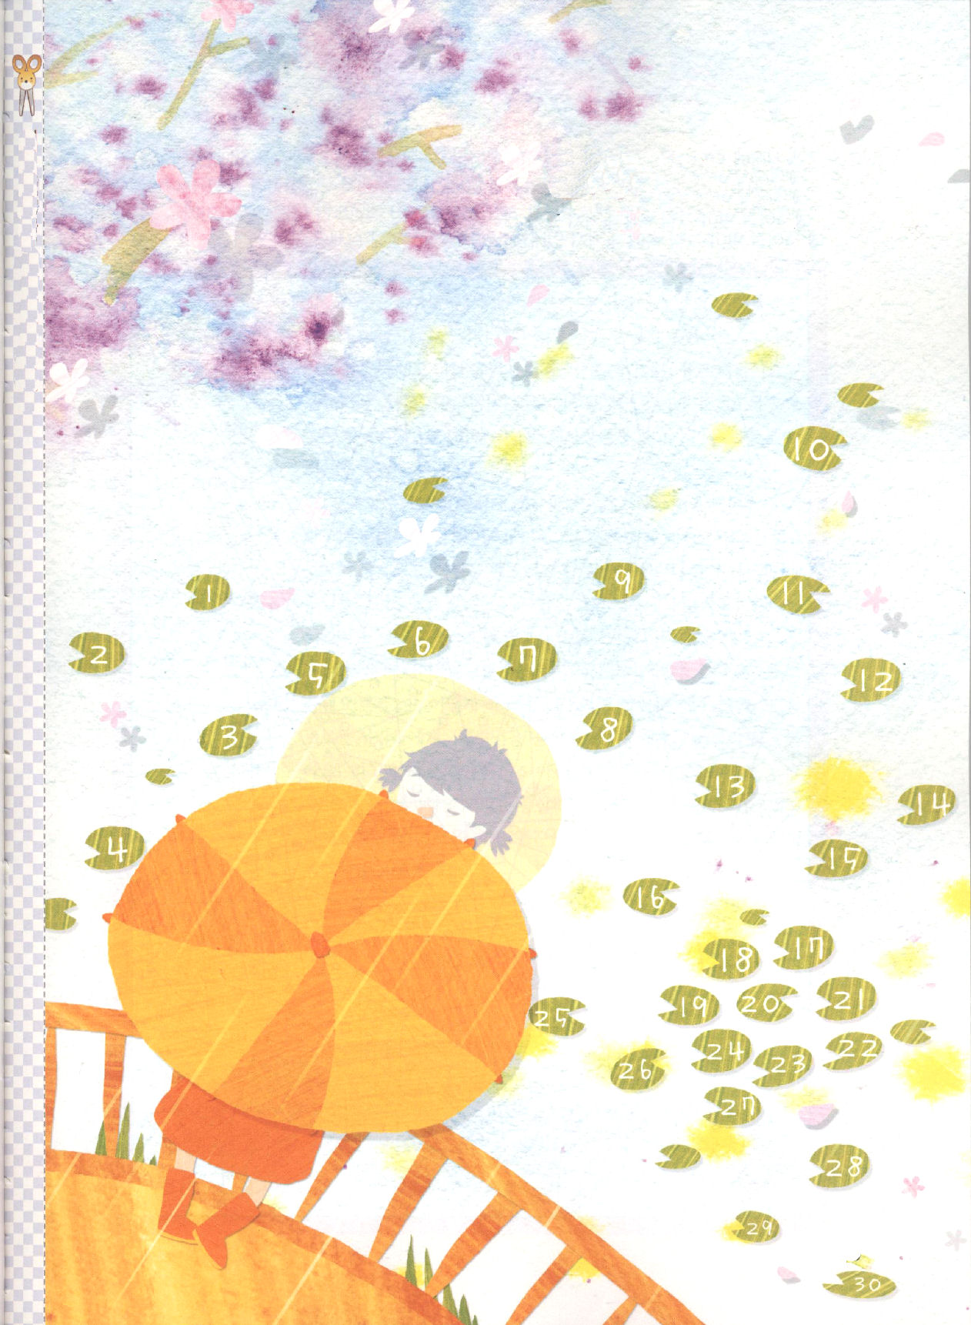

霊的な規律を備えよう！
定刻礼拝に成功した日にだけシールをはろう。



わ た し は だ れ
ハングル文字をさがそう
旧約時代に○○は、人々のかわりに神様の前にいけにえをささげ、のろいをなくす役割をしました。イエス様は、十字架でこの役割をしてくださいました。Iペテロ2:9を見ると、神様は私たちに王である○○だと言われています。レムナントである私は○○です。○の中に入るのはなにでしょう。次のページの下に答えがあります。

☆に色をぬると、○○の韓国語（ハングル文字）が出てきますよ。

金曜日
2
私は祭司です！

イスラエルの民は罪をおかせば、傷がない羊を連れて、祭司のところに行きました。祭司は罪をおかした人に、羊の頭に手をのせなさいと言って、その人がおかした罪を羊にゆずりわたしました。その次に、刃物で羊を殺して、血を流したあと、羊を祭壇で火で焼きました。
祭司は、罪をおかした人が罪ののろいからぬけ出せるように助けてあげる人なのです。それでは、今でも祭司を訪ねて行って、羊をいけにえとしてささげるのでしょうか。
もし、イエス様がこの世の中に来られなかったとすれば、そうすべきだったでしょう。しかし、イエス様が小羊になって、私たちのすべての罪のかわりをして十字架で釘づけられ死なれて、サタンを踏み砕いて三日後によみがえられたので、イエス様をキリストと信じるすべての人は、罪ののろいから完全にぬけ出すようになりました。イエス・リストを信じる信仰によって、神様の子どもになったのです。
神様はレムナントのみなさんが、祭司の役割をすることを望んでおられます(Iペテロ2:9)。どのようにするのでしょうか。とてもやさしいです。イエス・キリストを知らない人々に「イエス様を信じれば、すべての問題から完全に解決されますよ!」と知らせるだけで良いのです。そのことを伝道と言います。
今日一日、祭司の役割を忠実にする自信はありますか。ないですか。心配しないでください。神様が新しい力をぱっとくださるからです。その力で今日の伝道に勝利しましょう。

きょうのみことば

ローマ15：14～21

それも私が、異邦人の
ためにキリスト・イエスの
仕え人となるために、
神から恵みをいただいて
いるからです。私は神の
福音をもって、祭司の
務めを果たしています。
それは異邦人を、聖霊に
よって聖なるものと
された、神に受け入れ
られる供え物とする
ためです。 (16)

私を罪ののろいから救い出してくださった恵みに感謝します。イエス様が小羊になって、すべての罪の値をかわりに支払ってくださった事実をからく信じて祈りながら、他の人にこの福音を伝える祭司の役割をはたすことができるように、助けてください。イエスさまのお名前によってお祈りします。アーメン
❁定刻祈りの点検：昼12時□―教会のために祈りましょう。夜9時―RUTCのために祈りましょう

左の答え「祭司」★をぬると「제사장」が出るよ

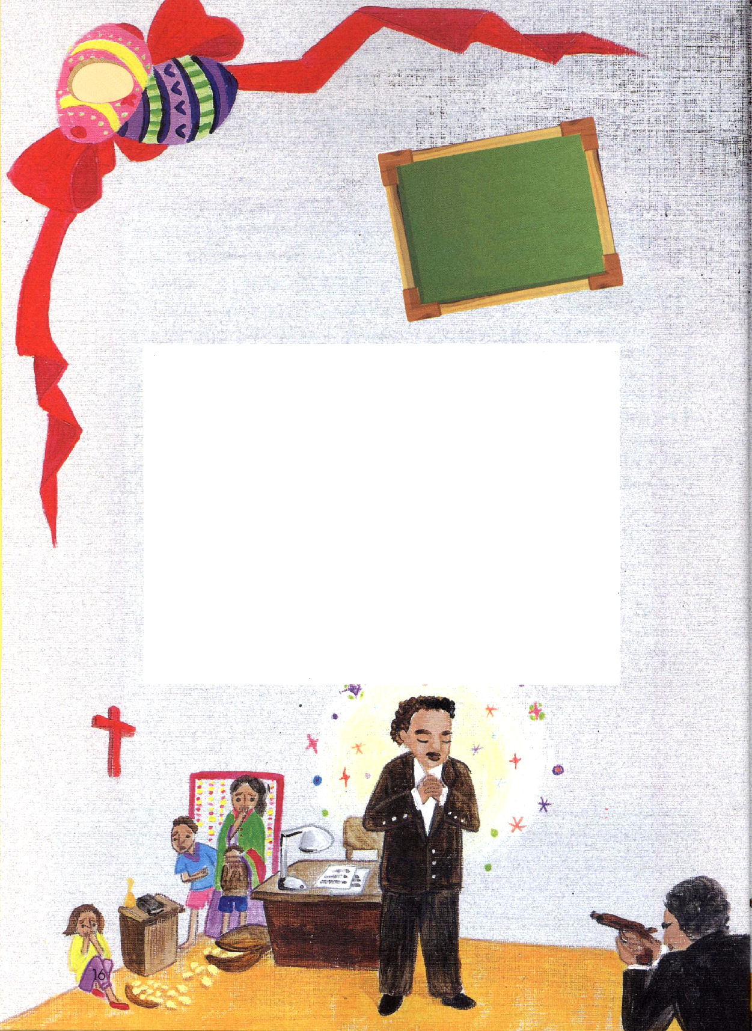

ふっかつさい

1973年、太陽の光がさんさんとふりそそぐ、アフリカ大陸中部に位置した「ウガンダ」という国で「イディ・アミン」という人が＊独裁政治をしていた時のことです。ケパ・セムパンギ牧師は、復活祭のメッセージを終えて事務室に戻りました。その時、銃を持った五人のこわそうな男がうしろからついて入ってきて牧師先生に話しました「ケパ・セムパンギ牧師なのか?」男たちの中の親分に見える男が話しました。
「そうですが、なんでしょうか」
牧師先生は彼らをじっと見ながら話しました。
「おまえは、なぜ政府の悪口を言うのか!」
知ったところ、彼らは政府に反対する人々を探して殺す仕事をする秘密警察でした。
「私は神様のみことばを伝えただけです。神様が喜ばれることを神様がきらわれることを言っただけです。私はあなた方が聞きたくな



いからといって、みことばを伝えないわけにはいきません」
牧師先生の返事に、秘密警察の親分は銃口を牧師先生にねらいながら話しました。
「政府に対しては、どんな悪い話もしてはならない。これを破るときは、おまえのように死ぬようになる」
牧師先生は、男をまっすぐに見ながら話しました。
「今日はイエス様が復活された日です。私は死はおそろしくありません。ただ死ぬ前にあなた方のために祈りたいので、１分だけ私に時間をくれますか」
男はじっとしていました。
牧師先生は胸に手を合わせて目をとじました。
「神様、主をあかしできるように恵みをくださってありがとうございます。この人々は、自分が犯している大きい罪を知りません。彼らを許してください。主が復活されたこの日に私を天国に呼んでくださることに感謝をささげ、イエス・キリストの御名によってお祈りします。アーメン」
牧師先生は祈りを終えて目を開きました。男は牧師先生に向けていた銃をおろしながら言いました。
「私たちの無礼をお許しください」
男は部下を連れて静かにその場を離れていきました。
ケパ・セムパンギ牧師は、それからのち、このように告白しました。
「復活の信仰はおそれをなくします。永遠のいのちを信じるなら、銃もおそろしくありません。だれも、この希望から私たちを引き離すことはできません」

＊独裁：特定の個人、団体、階級、党派などが、ひとつの分野ですべての権力を占めて、すべてのことを独断で処理すること

❁定刻祈りの点検：
昼12時□
―教会のために祈りましょう。
夜9時□
―RUTCのために祈りましょう

